**Data**: 10.06.2019

**Studenci**: Marko Kropelnytskyi i Mykhailo Alokhin.

**Wykladowca**: dr inż. Łukasz Jeleń.

**Temat**: Baza danych sklepu z częściami dla samochodów.

Raport

Ta baza danych była stworzona dla tego, żeby właścicel sklepu mógł łatwo zobaczyć jakie części samochodowe przyjechały do sklepu, jakie części są w sklepie. Także w tej bazie można zarzązać zamowieniami, listą pracowników i klientów.

W sumie, korzystując z tej bazy danych, można zarzązać jakąkolwiek informacją, która dotyczy klientów, pracowników sklepu, dostawców i częściej dla samochodów.

**Model logiczny dla tej bazy danych:**

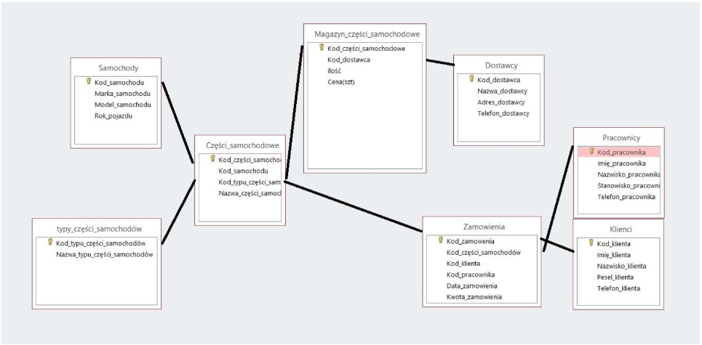

Dla początku był stworzony model logiczny. Ten model reprezentuje abstrakcyjną strukturę obszaru informacji.

**Powody** konstruowania **modelu logicznego**:

* on pomaga w ogólnym zrozumieniu elementów danych biznesowych i wymagań;
* model stanowi podstawę do projektowania bazy danych;
* pomaga uniknąć nadmiernych danych, a tym samym zapobiega niezgodności danych;
* przyczynia się do ponownego wykorzystania i wymiany danych;
* zmniejsza czas i koszty rozwoju i wsparcia.

Dalej, na podstawie modelu logicznego, był stworzony model fizyczny tej bazy danych.

**Model fizyczny:**

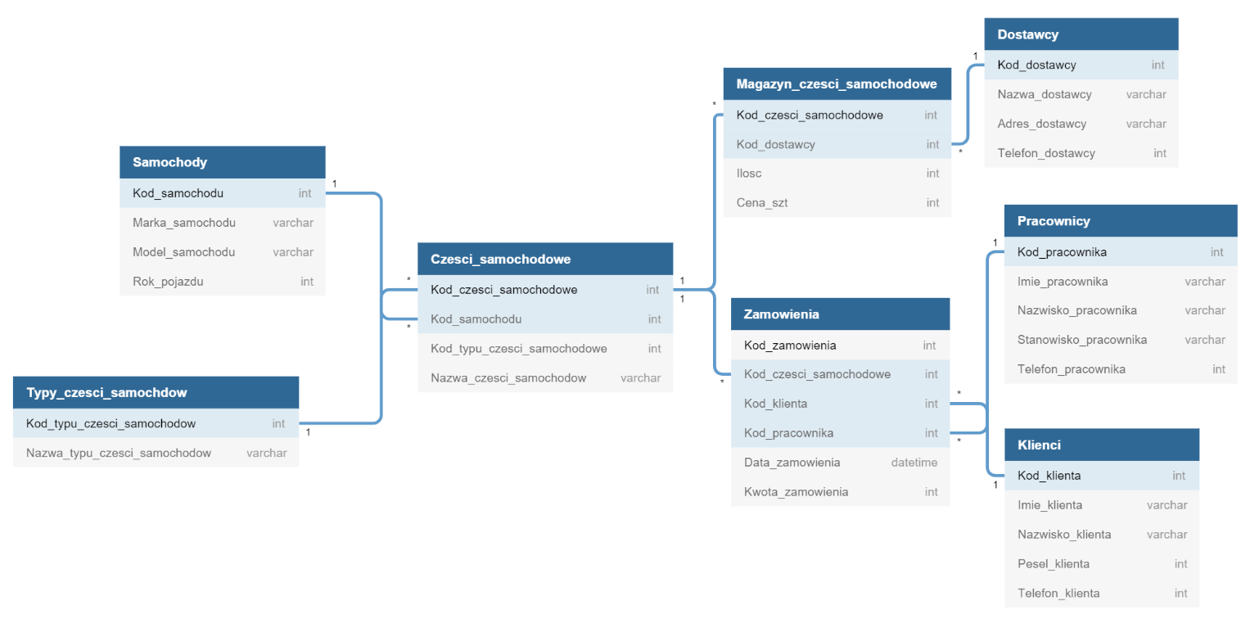

Ten **model** – to **reprezentacja projektu danych** jako zaimplementowana lub przeznaczona do wdrożenia w systemie zarządzania bazami danych.

On zawiera wszystkie artefakty bazy danych niezbędne do tworzenia relacji między tabelami lub do osiągnięcia celu wydajności, takiego jak indeksy, definicje ograniczeń, połączone lub segmentowane tabele lub klastry.

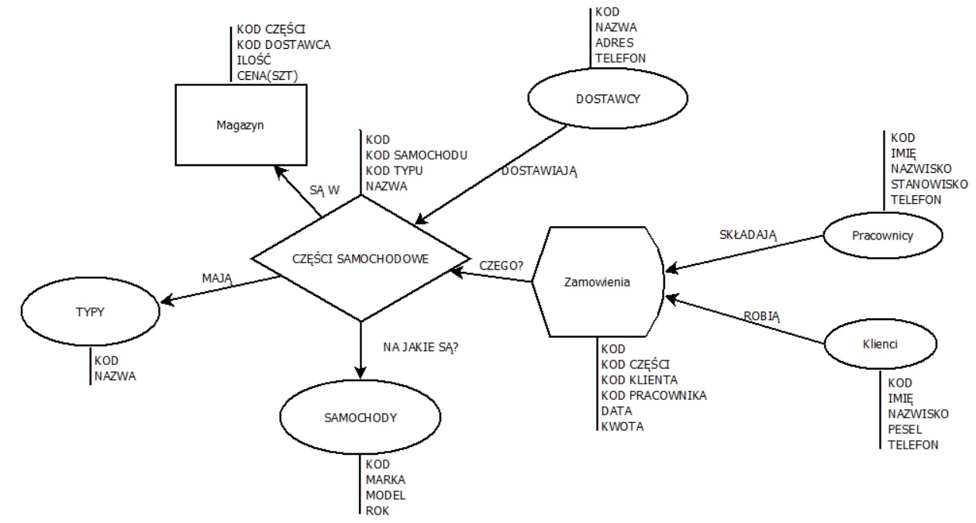 Na podstawie tych dwóch modelów był stworzony **diagram encji**.

**Diagram encji –** to model danych, który pomaga opisywać schematy koncepcyjne za pomocą uogólnionych projektów blokowych. Model ER to meta-model danych, czyli środek do opisywania modeli danych. On jest wynikiem systematycznego procesu opisującego i definiującego pewien obszar tematyczny. Nie definiuje samego procesu, ale tylko go wizualizuje. Dane prezentowane są w postaci komponentów (podmiotów), które są połączone ze sobą za pomocą pewnych wiązań, które wyrażają zależności i wymagania między nimi.

Potem był napisany kod MySQL w celach stworzenia bazy danych, którą można edytować.

**Przykład napisania jednej z tabelek:**

*CREATE TABLE `Samochody` (*

*`Kod_samochodu` int PRIMARY KEY,*

*`Marka_samochodu` varchar(255),*

*`Model_samochodu` varchar(255),*

*`Rok_pojazdu` int );*

Podstawowym celem bazy danych jest przechowywanie tablic danych. Są one jednak również szeroko stosowane do ochrony informacji administracyjnych i specjalistycznych danych, na przykład danych technicznych lub modeli ekonomicznych.

Przykładami wykorzystania bazy danych mogą być:

* zautomatyzowane systemy księgowe;
* rejestry i katalogi;
* systemy informacji geograficznej;
* bazy danych językowych, czyli słowniki maszynowe różnych typów i celów;
* baza danych systemów transportowych;
* internetowe systemy zarządzania treścią, które przechowują informacje o stronach internetowych w witrynie w bazach danych.